Основные принципы
рационального питания

1. Равновесие между поступающей с пищей энергией и энергией, расходуемой человеком во время жизнедеятельности, иначе говоря, баланс энергии.

2. Удовлетворение потребности организма человека в определенном количестве и соотношении пищевых веществ. (соотношение белков и углеводов 1: 4)

3. Соблюдение режима питания (определенное время приема пищи и определенное количество пищи при каждом приеме).

Соблюдая эти принципы, необходимо иметь в виду два обязательных условия, первым из которых является рациональная кулинарная обработка продуктов, максимально сохраняющая пищевые вещества, вторым — соблюдение санитарно-гигиенических правил приготовления и хранения пищи.

Рациональное питание – это регулярное питание , оптимальное в количественном отношении и полноценное в качественном.

10 способов
воспитать у детей правильное отношение к пище
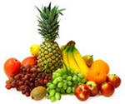
1. Не используйте еду в виде наказания. Это может оказать отрицательное влияние на личностное развитие ребенка.

2. Всегда имейте наготове здоровую еду. Дети любят, есть то, что под рукой. Поставьте на кухне на виду вазу с фруктами. И сами перекусывайте яблоком. Никакие слова не убедят лучше, чем ваш собственный пример.

3. Не делите еду на «хорошую» и «плохую». Вместо этого, «привяжите» еду к тому, что волнует вашего ребенка, например, к спорту или внешнему виду. Пусть ребенок знает, что постный белок, такой, как индейка, или кальций в молочных продуктах, улучшает спортивные показатели. Антиоксиданты в овощах и фруктах придают блеск коже и волосам.

4. Хвалите за выбор здоровой пищи. Говорите вашим детям, что вы гордитесь их выбором здоровой пищи.

5. Не докучайте детям по поводу нездоровой пищи. Не обращайте на это внимание или направьте их выбор в другое русло.

6. Никогда не используйте еду в качестве поощрения. Это может вызвать проблемы с весом в более позднем возрасте.

7. Вечером собирайтесь на семейный ужин. Сделайте это традицией - дети, которые ужинают за семейным столом, лучше питаются и имеют меньший риск серьезных проблем в подростковом возрасте.

8. Накладывайте еду в кухне. Тогда вы сможете накладывать нормальные порции, а ваши дети научатся понимать, что такое правильный размер порции.
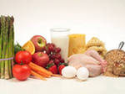
9. Советуйтесь с детьми. Попросите их оценить приготовленную Вами еду.

10. Консультируйтесь с детским врачом. Прежде чем «посадить ребенка на диету», помочь ему набрать вес или внести какие-то радикальные изменения в его питание, проконсультируйтесь с врачом

Продукты для укрепления и развития интеллекта
Во-первых, для организма необходимы углеводы: они обеспечивают более половины от общего числа калорией в сутки. Есть два типа углеводов: простые и сложные.
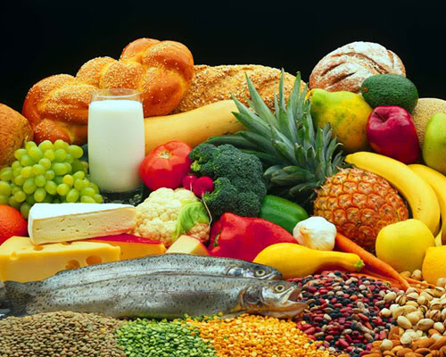
Простые - это сахар (сахароза, глюкоза, фруктоза, галактоза), сложные - клетчатка и крахмал. Простые углеводы довольно быстро всасываются и усваиваются организмом. Например, сахар (из свеклы или тростника) очень быстро расщепляется на фруктозу и глюкозу, почти сразу всасывается в кровь и уже через несколько минут используется организмом как источник энергии. Сложные углеводы (полисахариды), то есть крахмал и клетчатка, усваиваются медленнее, но они тоже нужны, растительная клетчатка, содержащаяся в зерновых, овощах, фруктах и зелени способствует, улучшению пищеварения. Количество необходимых углеводов определяется двигательной активностью, т.е. энергозатратами.
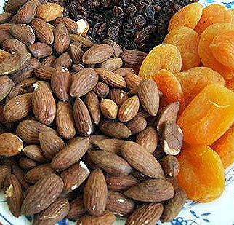
Во-вторых, необходимым продуктом является молоко. Это первая наша пища. Уже то, что на молоке матери мы растем первые 2-3 года, говорит о многом. Оно содержит очень много полезных веществ: более 20 аминокислот, 25 жирных кислот, 30 минеральных солей и 20 различных витаминов. Таким образом, данный продукт дает питательные вещества и для умственного развития (жирные кислоты) и для физического (аминокислоты). Молоко для молодого организма – незаменимый продукт.
В-третьих, в рацион нужно обязательно включать следующие продукты: овощи и фрукты (свежие, мороженые, или сушеные), морские водоросли, орехи, семечки и мед. Все эти продукты желательно употреблять без тепловой обработки, так как она уничтожает большое количество полезных веществ.
Типичные стереотипы, которым следуют родители
1. Толстый ребенок – здоровый ребенок, худой ребенок – больной (или заболеет).
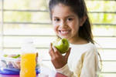
Традиционно считается, что толстый ребенок – здоровый ребенок. Это опасное заблуждение, способное нанести вред здоровью вашего чада. Диагностировать нарушения в физическом развитии может только врач. Специалисты различают худобу патологическую и здоровую. Патологическая худоба – следствие заболевания, при котором у ребенка наблюдается нарушение термобаланса ("мерзлявость"), вялость, сонный взгляд, отсутствие интереса к активной жизни. Если заболевание не выявлено, значит, у ребенка генетическая предрасположенность к стройности, которая не является проблемой.
2. Все, что полезно для взрослого – полезно и для ребенка.
Это одно из самых вредных заблуждений. Органы пищеварения, печень и почки ребенка еще недостаточно развиты. Взрослому человеку, питающемуся в течение дня не очень правильно, обязательно нужно пить кефир, чаще есть фрукты. Его микрофлора УЖЕ подпорчена несбалансированным питанием. Органы ребенка развиваются по программе, заданной природой. Ей не нужно мешать. Не нужно давать «кефирчик» пораньше и побольше «для пользы» - микрофлора ребенка не нуждается в таком количестве молочнокислых бактерий. Не надо перекармливать фруктами - витамины не откладываются про запас, кроме одного-двух.
3. Весь день ничего не ел – пусть хоть что-нибудь съест.
Это самый опасный стереотип. Кидать в пустой желудок горсть печенья категорически нельзя, эта неожиданная для желудка пища вызовет раздражение слизистых. Нужно четко определить для себя: кормите ли вы ребенка полезной пищей, или вы рисуете для себя картинку: «ребенок – ест», «мне так спокойнее!». Родители большей частью руководствуются стереотипами, мамам нравится насильно закармливать ребенка, думая, что так они вкладывают все силы в борьбу за здоровье.

Уважаемые родители, помните,
главное - это здоровье вашего ребёнка
и улыбка на его лице.

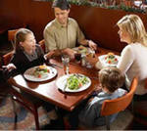
Едим в кругу семьи.

Навыки полноценного питания, закладываемые в раннем детстве – это фундамент здоровья на всю жизнь. Принимая пищу в кругу семьи, ваш ребенок не только учится вести себя на людях, но и усваивает правила питания. Старайтесь завтракать и ужинать все вместе, собираться за столом по выходным. Важно, чтобы ребенок не стал центром внимания, и употреблял только те блюда, которые допустимы для его возраста. Для того чтобы приучить детей к здоровому питанию добавьте цвет в меню. Дети хорошо реагируют на яркую, красочную пищу. Попробуйте вместе с ребёнком сделать "веселые лица" из кусочков фруктов и овощей. Для детей старшего возраста, можно предложить бутерброды с большим количеством свежих, привлекательных начинок, например, паприка, свекла, морковь тертая, курица, авокадо, или нарезанный редис.
Обязательно нужно проследить, чтобы малыш вымыл руки перед едой, даже если они у него чистые (вырабатывание условного рефлекса). Блюда следует подавать в порядке очередности, не стоит ставить на стол сразу несколько блюд, иначе ребенок будет тянуться к тому, которое ему больше нравиться, и настойчиво требовать, чтобы позволили его съесть первым.
Кормлению должна способствовать спокойная обстановка, неторопливая речь. Игрушки, чтение, телевизор отвлекают ребенка.
Нельзя начинать кормить ребенка и сразу после сна. Длительное пребывание в теплой постели неизбежно снижает аппетит.
Процесс еды для ребенка это не просто поглощение лакомых кусков: он учится владеть приборами, общаться с сидящими за столом, делиться с ними едой.
И самое главное - это ваш личный пример. Не стоит забывать, что для детей папа и мама являются неоспоримым авторитетом. Поэтому ваше личное поведение за столом, вкусовые пристрастия не останутся незамеченными для ребенка. Будьте внимательны, что вы едите и как!

Здоровья Вам и Вашим детям!!!

